Universidade dos Açores

Relatório do Projecto Final da Disciplina Desenvolvimento Aplicações com frameworks



Índice
Introdução 3
Domínio 4
Vote 5
Tag 7
Answer 10
Question 14
Commands & Handlers 19
Answer 20
Question 27
Doctrine 32
Answer 33
Question 38
Conclusão 42

Introdução

Neste projeto foi nos proposto criar uma API REST para o desenvolvimento de um site num formato de pergunta e respotas(StackOverFlow), usando a framework Symfony4 como base de criação do projeto.

Domínio

Após termos definido as Entidades do nosso domínio que são: User, Question, Answer, Tag, Vote, começei a cria-las a partir da técnica de desenvolvimento de software TDD(Test Driven Development) usando o phpspec como ferramenta.

Vote

Como o Vote só pode ser construido positivo ou negativo defeni de inicio que é construido como positivo.

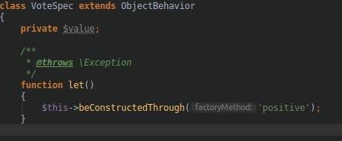

Deseguida referi que também pode ser construido a partir do factoryMethod negative.
e que consegue retornar um voto positivo ounegativo, mas também convertelo em json usando a interfaçe JsonSerializable.
Classe Vote completa com o seu respetivo comportamento:
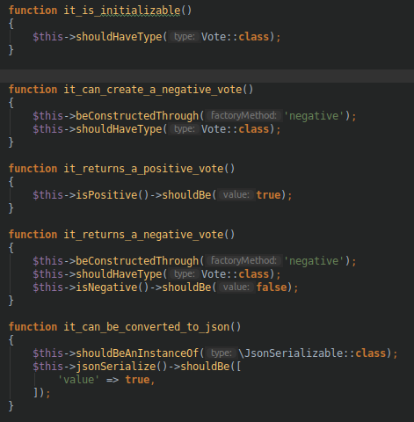

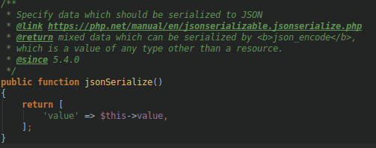

como a classe Vote só pode retornar 2 valores (true or false) criei as constante postive e negative, e que depois criei outros 2 métodos em que num cria o voto com a constante Positive e outro com a constante Negative, assim a minha classe Vote fica completa sem necessitar de mais alguma funcionalidade.
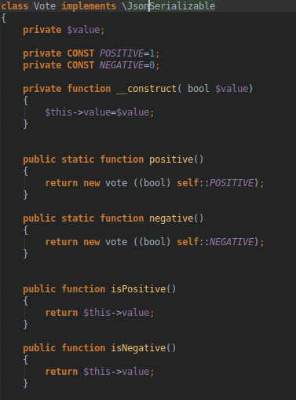

Tag

Na entidade Tag criei de inicio a classe TagId, como a entidade Tag é um objecto com identidade, define uma classe que só ficaria responsavel de devolver o seu id.

Aqui referi que pode ser convertido para uma string e que deve ser inicialiazado como uma classe.
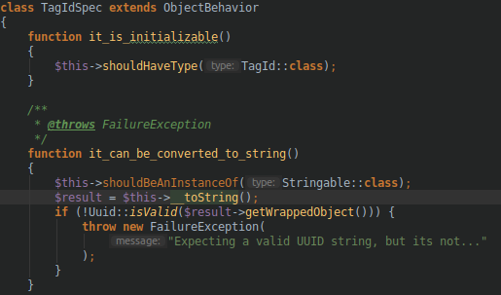

Depois referi que pode ser convertido para Json para assim ser possível de demonstrar o resultado, juntamente a possibilidade de ser possível comparar a outro objeto.
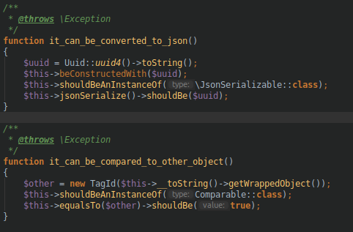

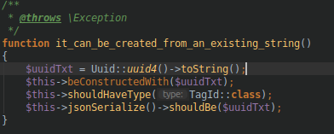
Pode também ser criado a partir de uma string já existente

Depois de defenir o TagId e o seu comportamento, começei a criar a class Tag onde só tem como construtor a description com os seus respetivos comportamentos:

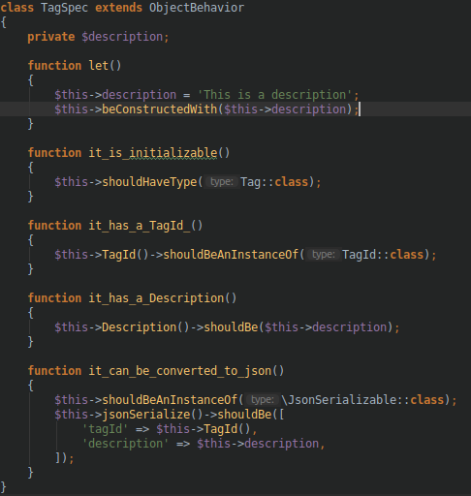

Classe Tag concluida com o seu respetivo comportamento
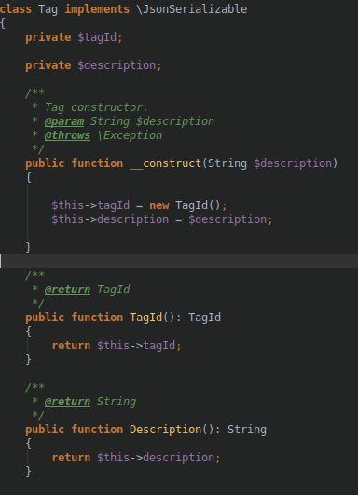
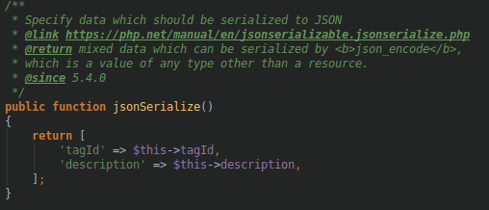

Answer
Depois de ter feito a Tag e o Vote, começei pelo answer, devido ao facto de ter menos dependençias que a Question. Começei por criar o AnswerId, de novo pelo phpspec com a mesma lógica do TagId, e deseguida criei o comportamento do Answer.
Aqui define no seu construtor que vai ter um duplo de uma Question e de um user e que vão ser necessários para a contrução de um objeto Answer, juntamente com o body.
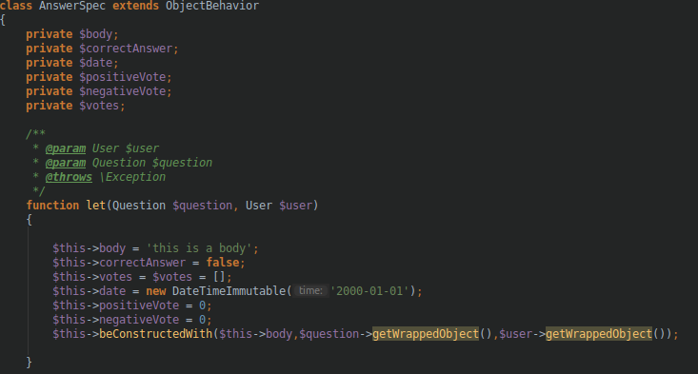
Depois de ter definido o comportamento do construtor, fiz o resto do comportamento que achei necessário com base com o que foi definido na aula sobre como será o nosso domínio.

Marcar uma resposta como correta
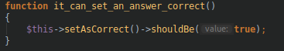

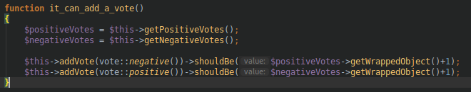
Adicionar um voto independentemente de ser positivo ou negativo

Atualizar o body
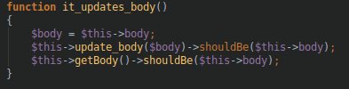

Devolver votos
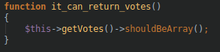

Ter uma resposta correcta
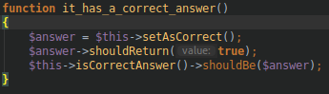

Pode Ter um Voto Positivo ou Negativo
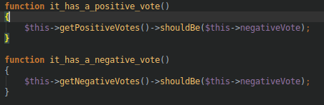

Consegue converter em json
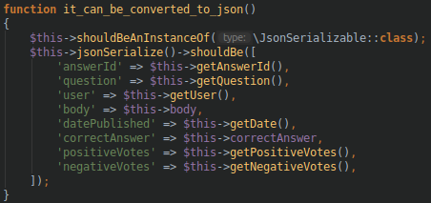

Após ter feito o comportamento da answer foi só completar na classe answer:

Construtor da classe
Como defeni no phpspec, vai receber como duplo a question e o user, juntamente com as propriedades restantes que defeni anteriormente.
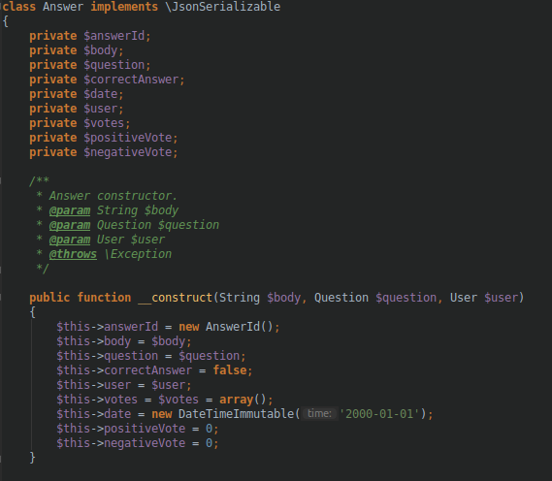
seguidamente criei os getters todos da classe Answer, juntamente com os métodos necessários:

Retorna o estado da answer ( True or false )
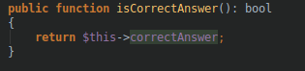

Faz Update no body
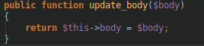
Marca uma resposta como correcta
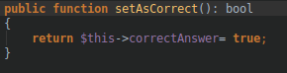

Adiciona um Voto independentemente de ser positivo ou não
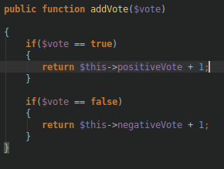

Converte o objeto em Json
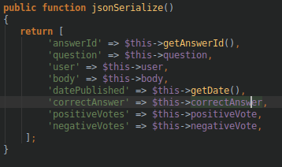

Question

Após ter terminado a Answer por completo, passei para a Question, no qual tem a mesma lógica com o answer, em que tive de criar uma classe QuestionId, mas claro que na Question tem propriedades e métodos diferentes.

No construtor da Question criei o duplo de User Tag e Answer, em que depois vão ser necessários para a construção da classe juntamente com o Title e o Body.
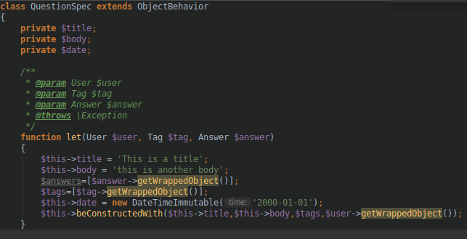
Seguidamente defeni como seria o comportamento das funcionalidades da Question deste modo:

Consegue adicionar uma Tag
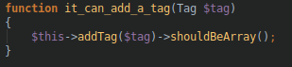

Consegue adicionar mais que uma Tag
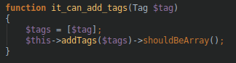

Consegue atualizar o title e o body sozinho, mas também juntos ao mesmo tempo
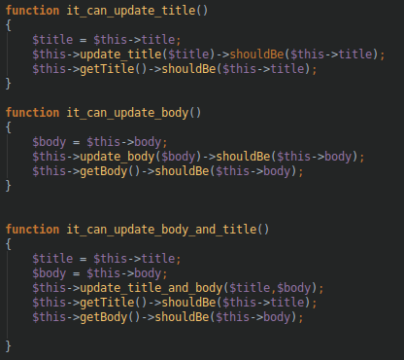

Consegue adicionar e remover uma Answer
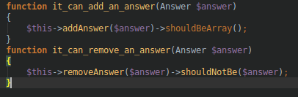

Pode ter uma answer correcta como também pode não ter
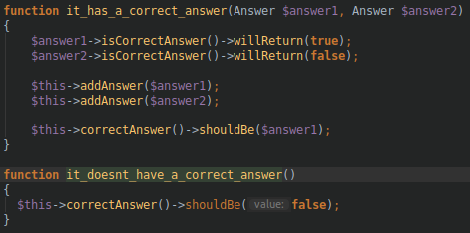

Pode ser Convertido para Json
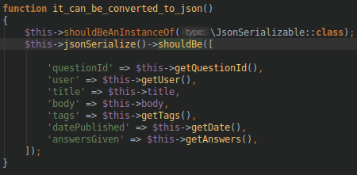

Com o comportamento da Question feito, de seguida foi necessário completar as classes com os seus métodos, no qual que defeni com o seu respétivo comportamento.
Construtor
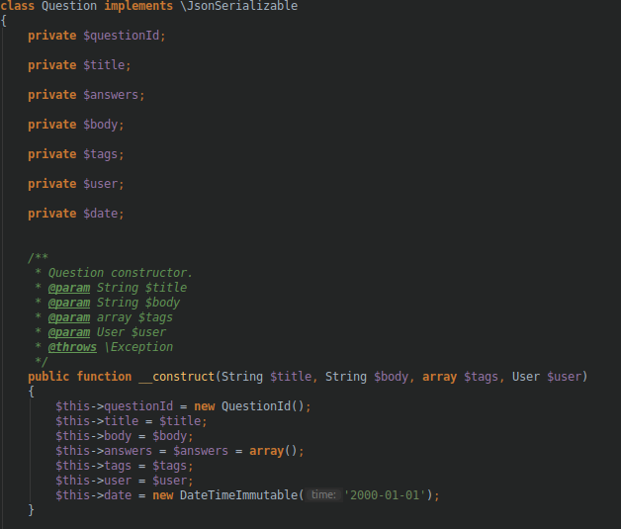
Como defeni no phpspec o objecto question vai ser construido a partir do title, body, tags e user em que as tags vão ser um array de objetos tipo tag, o user do tipo user, e o title e o body do tipo string, juntamente com o resto das propriedadades do contrutor.

Getters
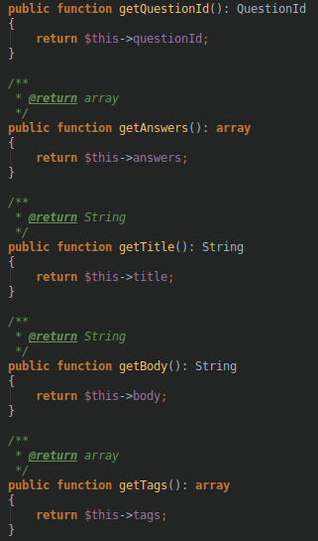

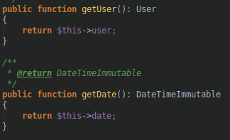

Depois de o construtor e os getters ficarem definidos, de seguida continuei por defenir as funcionalidades do objeto Question que já defeni no phpspec:

Adiciona uma tag ou mais que uma
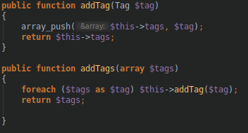

Atualiza o title e body sozinho, mas também juntos
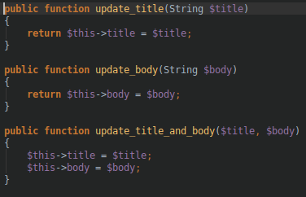

Adiciona e remove uma answer
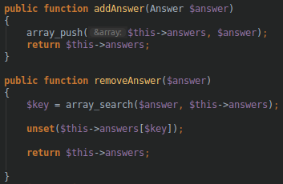

Marca uma answer como correta
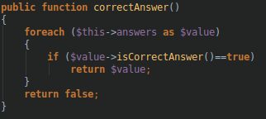

Converte o objeto Question em Json
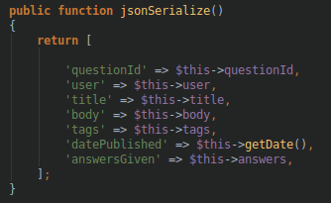

Commands & Handlers

Depois de ter feito o Dominio, passei para a parte da Aplicação onde defeni os comandos nos seus devidos repositorios e os seus handlers. Primeiro começei pela Answer, depois de ter tudo pronto, passei para a Question.

Answer

Na answer fiz os comandos: Create, Delete, Update, NegativeVote, PositiveVote e SetAsCorrect. Depois de ter definido os commands, adicionei todos no repositorio e fiz os seus handlers.

CreateCommand:
Aqui defeni os campos necessários para a construção de uma answer já definidos anteriormente na classe Answer.
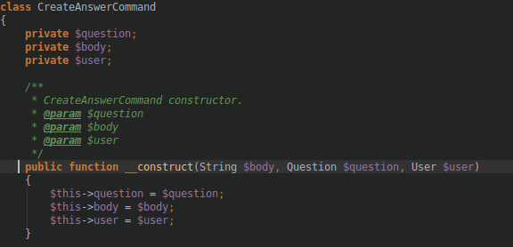
Getters
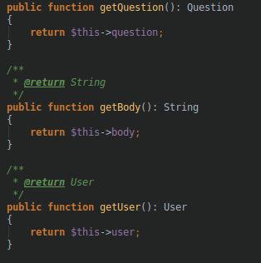

Adição no repositorio

CreateAnswerHandler:
Construct
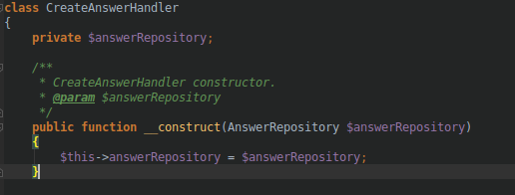

Handler
aqui no handler criei a variável command como duplo do meu createAnswerCommand em que depois defeni como vai ser criado.
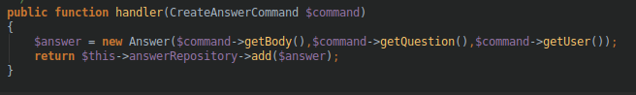

DeleteAnswerCommand:

Construct + Getter
Aqui para a remoção de uma answer só é necessario o id assim o meu command só necessita do Id.
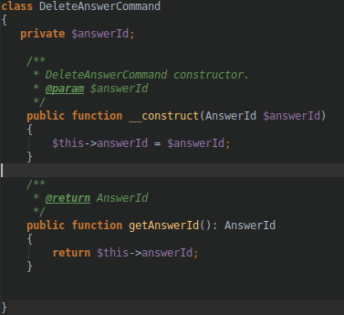

Adição no repositorio Answer o metedo Remove juntamente com o metedo withAnswerId
isto porque para que o método remove saiba qual a answer remover, criei um método no repositorio chamado withAnswerId em que tem como duplo um answerId e que retorna uma answer, assim quando for ser feito no handler o remove de uma answer, já conseguimos identificar qual a answer a ser removida.

DeleteAnswerHandler
agora através do withAnswerId já conseguimos defenir que que este é o objeto que vai ser removido.
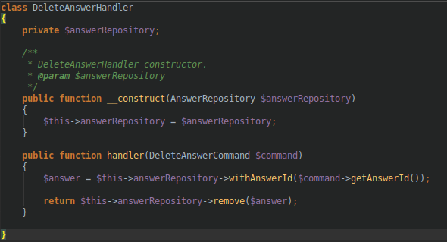
UpdateCommand:
Construct
No update de uma Answer só é necessário atualizar o body, assim defino o id juntamente com o body.
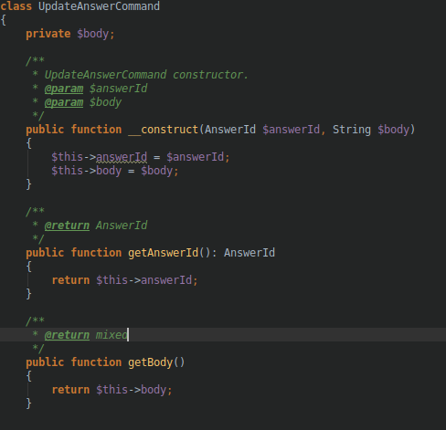

Adição no repositorio Answer

UpdateAnswerHandler
depois de defenirmos que Answer vai ser atualizada atraves do WithAnswerId temos acesso aos metedos do objeto Answer e assim conseguimos atualizar usando o comando UpdateAnswer.
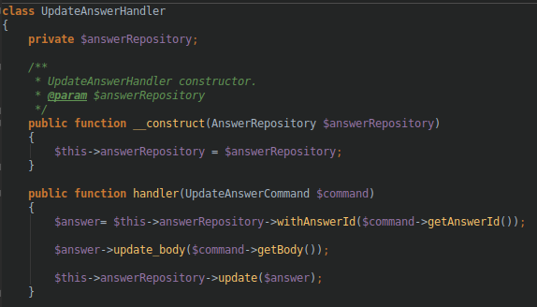
SetAsCorrectCommand:
Construct
Aqui no SetAsCorrectCommand só necessitamos do Id para fazer alteração assim só o Id é necessário no construtor.
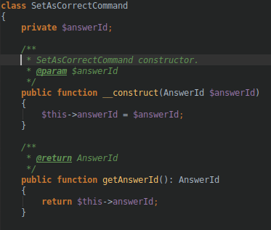

Adição no repositorio Answer

SetAsCorrectHandler
Assim que usei no handler o WithAnswerId consegui defenir o id, agora tenho acesso aos metedos do Answer e simplesmente uso para defenir esta resposta como correcta.
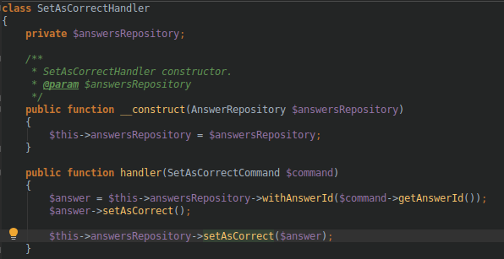
PositiveVoteCommand:
Construct
Só é necessario de novo no construtor para que conseguimos fazer um Voto.
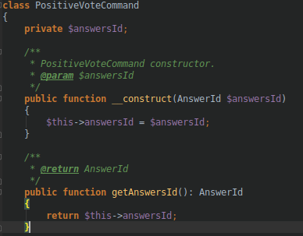

Adição no repositorio Answer

PositiveVoteHandler
Como este comando vai adicionar um voto positivo defeni já aqui o valor que vai entrar e assim o método VoteUp envia uma answer com o voto positivo.
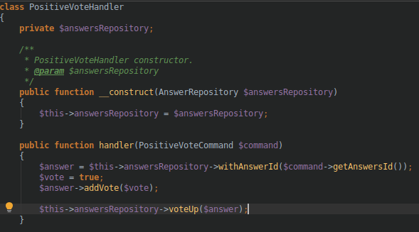
NegativeVoteCommand:
Construct
No Negative tem a mesma lógica que o positive vote só que depois no handler em vez da variável vote ser true, agora fica false
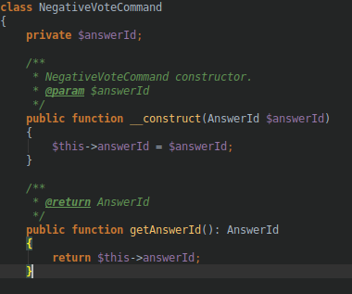

Adição no repositorio

NegativeVoteHandler
Em relação ao handler do PositiveVote basta só mudar o valor da variável vote para false
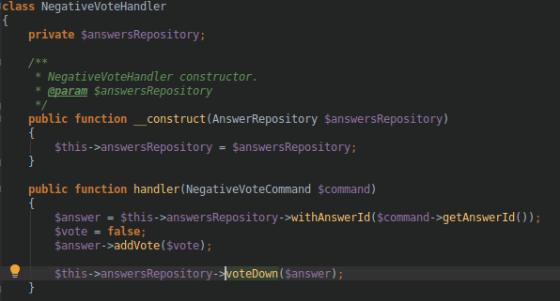

Question
Na Question criei os commandos: Create, Update, Delete juntamente com os seus handlers, sempre que criava um commando adicionava ao Repositorio e fazia o seu handler.
CreateQuestionCommand:
Construct
Como vou criar um comando para a criação de uma pergunta, é necessario defenir os campos necessários para a contrução de uma question, assim defeni a criação de uma Question com base da Classe Question que defeni anteriormente.
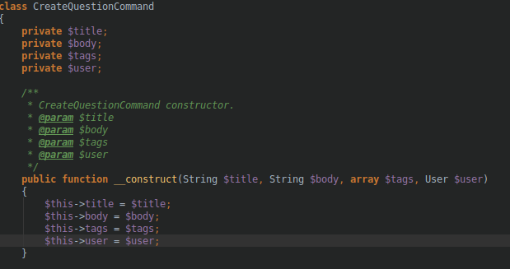
Getters
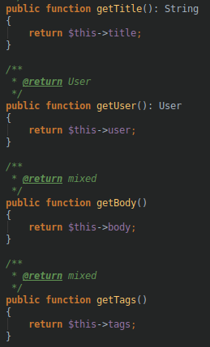

Adição no repositorio Question

CreateQuestionHandler

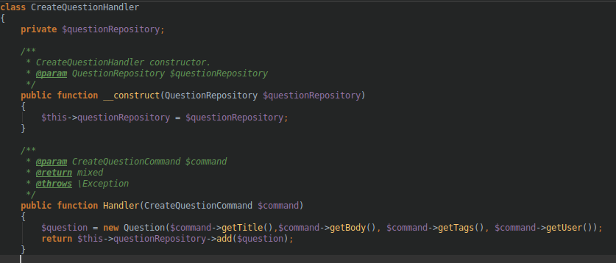
DeleteQuestionCommand
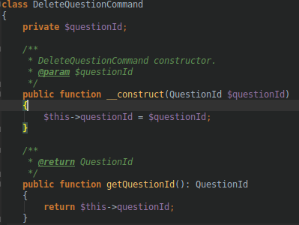

Adição no repositorio Question o método remove juntamente com withQuestionId

DeleteQuestionHandler
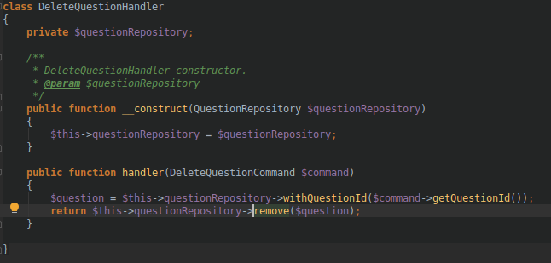
UpdateQuestionCommand

Construct
Aqui defeni o title e o body no construtor porque são os únicos campos que é possível ou existe necessidade de atualizar
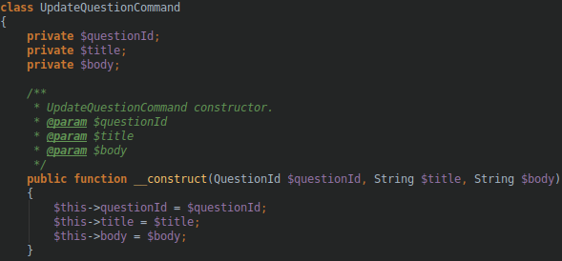

Getters
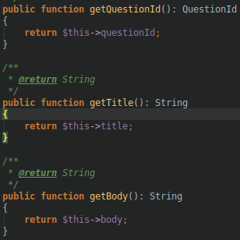

Adição ao repositorio Question

UpdateQuestionHandler
No question só é necessario fazer update no body e no title
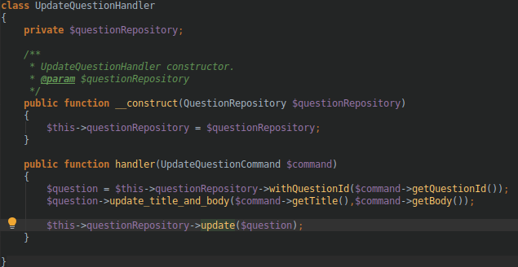

Doctrine

Depois de ter feito os Commands, Handlers e Repositorios, começei por defenir o ORM.

Answer

Primeiro criei o Doctrine do Answer onde criei o DoctrineAnswerId e deseguida defeni o DoctrineAnswersRepository

DoctrineAnswerId

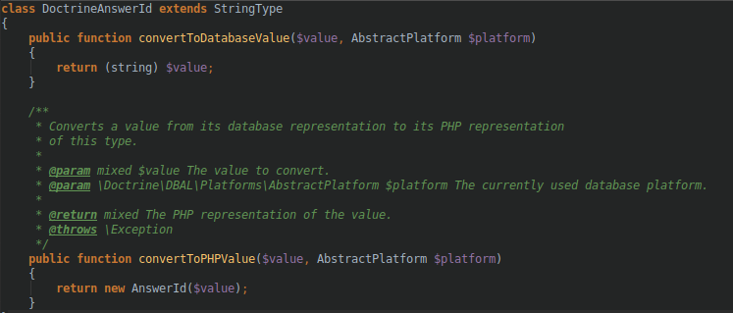
DoctrineAnswerRepository

Construct
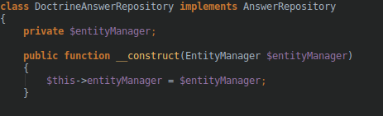

Add
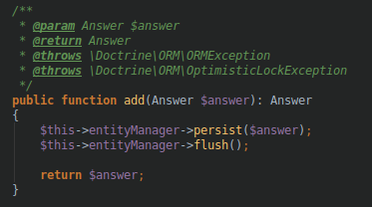

Remove
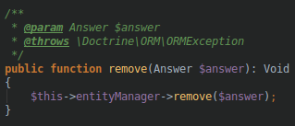

Update
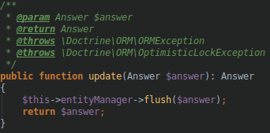

WithAnswerId
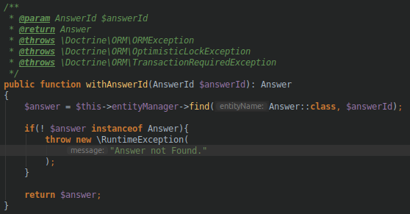

SetAsCorrect
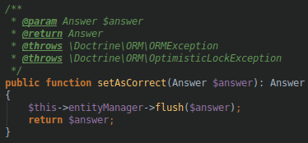

VoteUp
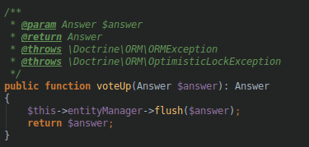

VoteDown
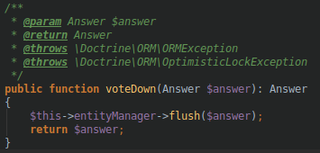

Após ter feito o doctrine do Answer começei a defenir o ORM na classe Answer.
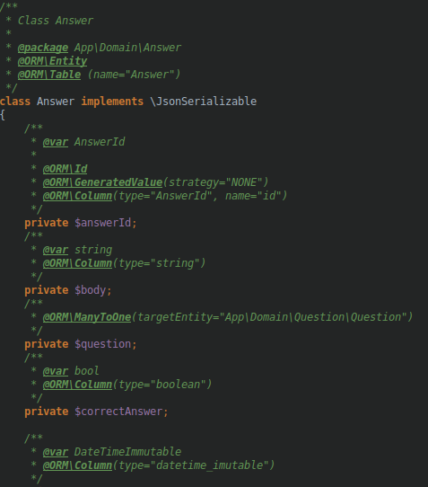

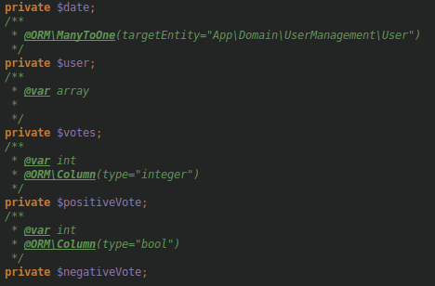

Question

Depois de ter feito o Doctrine da Answer, Passei para a Question onde fiz o mesmo processo de desenvolvimento que a Answer

DoctrineQuestionId
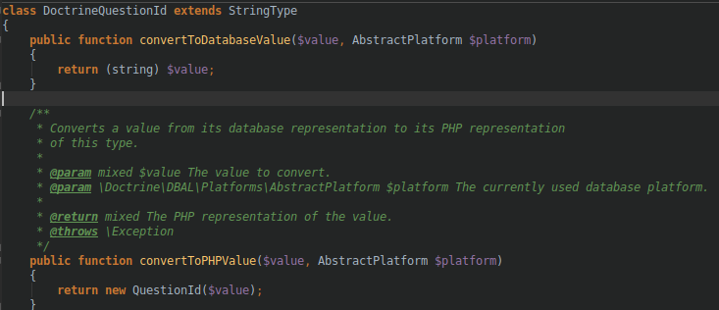
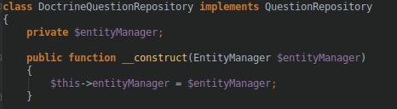
Add

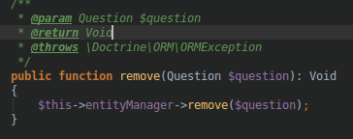
Remove

Update
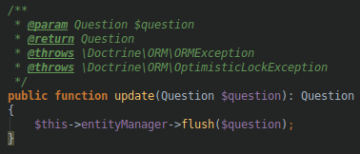

WithQuestionId
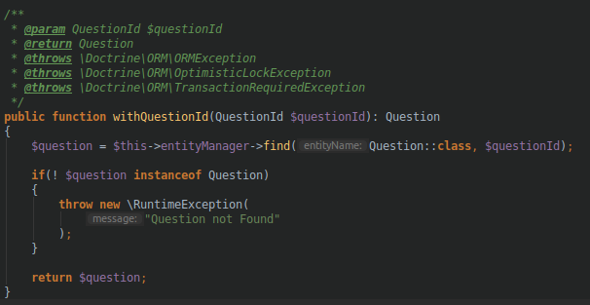

No momento que defeni o Doctrine da Question, defeni o ORM na classe da Question

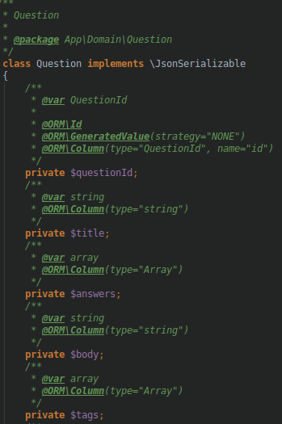

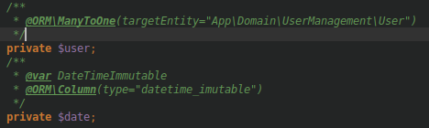

Docker-up

Com o ORM feito tentei fazer “docker-compose up” mas deu um erro no qual não consegui resolver..
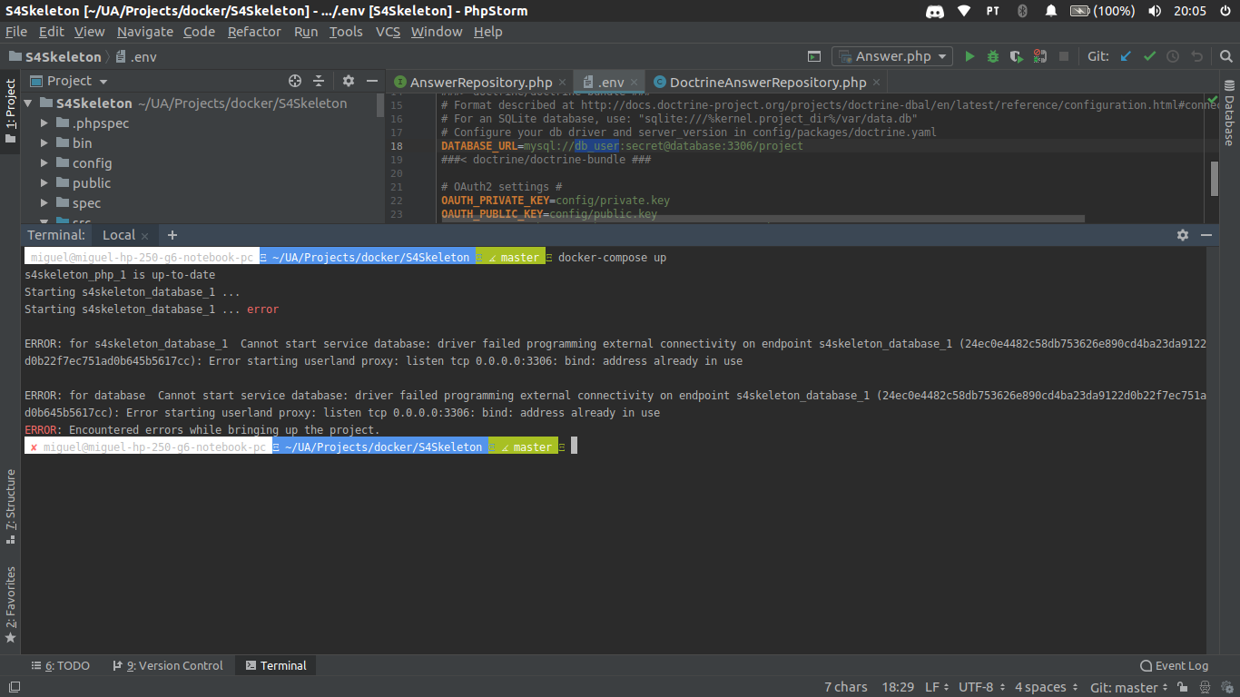

Conclusão

Neste projecto consegui defenir o domínio, mesmo assim com algumas questões em relação a certos comportamentos, e também ao funcionamente de certas propriedades nas classes, por exemplo, fiquei com duvidas em relação ao getVotes na classe Answer, sempre que havia uma propriedade como array de objetos, fiquei com duvidas como é que esta iria funcionar.
Os commands, e os handlers, penso que está Correcto, só que infelizmente não consegui testar devido ao ter dificuldades com a conexão do projeto à BD, assim deixando os Controllers para trás.

